DEVLET KONSERVATUVARI
SES EĞİTİMİ BÖLÜMÜ
I. SINIF
2021/2022 ÖĞRETİM YILI GÜZ YARIYILI VİZE PROGRAMI

TARİH | SAAT | DERSİN ADI | ÖĞRETİM ELEMANI
15.11.2021 | 11:00 | MÜZİKSEL İŞİTME OKUMA VE YAZMA I | İlgili Öğretim Elemanı
19.11.2021 | 10:00 | TÜRK MÜZİĞİ USULLERİ I | Arş.Gör. Murat DİLBER
19.11.2021 | 15:00 | SES EĞİTİMİ I | Prof. Dr. Nilgün SAZAK
16.11.2021 | 16:00 | TÜRK HALK MÜZİĞİ SOLFEJ VE NAZARİYATI I | Doç. Dr. Sertan DEMİR
18.11.2021 | 14:00 | SES FİZİĞİ | Arş. Gör. İsmet Emre YÜCEL
18.11.2021 | 11:00 | TÜRK MÜZİĞİ MAKAM SOLFEJİ VE NAZARİYATI I | Öğr. Gör. Korkutalp BİLGİN

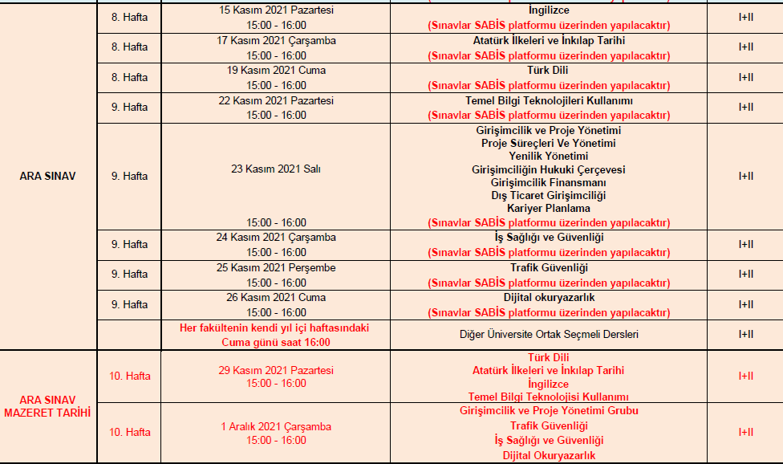

Üniversite Ortak Zorunlu Derslerinin Sınavları SABİS platformu üzerinden yapılacaktır.

DEVLET KONSERVATUVARI
SES EĞİTİMİ BÖLÜMÜ
II. SINIF
2021/2022 ÖĞRETİM YILI GÜZ YARIYILI VİZE PROGRAMI

TARİH | SAAT | DERSİN ADI | ÖĞRETİM ELEMANI
18.11.2021 | 11.00 | MÜZİKSEL İŞİTME OKUMA VE YAZMA III | İlgili Öğretim elemanı
15.11.2021 | 14.00 | PİYANO I | Dr. Öğr. Üyesi Ö. Saygın ÇETİNER
19.11.2021 | 11.00 | ÇALGI I | İlgili Öğretim Görevlisi/Üyesi
19.11.2021 | 9.00 | TÜRK HALK MÜZİĞİ SOLFEJ VE NAZARİYATI III | Öğr. Gör.Emre KARABULUT
19.11.2021 | 9:00 | TÜRK MÜZİĞİ MAKAM SOLFEJİ VE NAZARİYATI III | Öğr. Gör. Korkutalp BİLGİN
17.11.2021 | 10:00 | TSM REPERTUVAR | Arş. Gör. Özge ZEYBEK
17.11.2021 | 10:00 | THM REPERTUVAR | Öğr .Gör. Emre KARABULUT
16.11.2021 | 11:00 | SES EĞİTİMİ TSM | Öğr. Gör. Emre KARABULUT
16.11.2021 | 11:00 | SES EĞİTİMİ THM | Arş. Gör. Özge ZEYBEK

Üniversite Ortak Zorunlu Derslerinin Sınavları SABİS platformu üzerinden yapılacaktır.

